永年二2015—2016学年第一学期期中考试
高一历史试题
第I卷（选择题）
一、选择题（本题共25道小题，每小题2．5分，共75分）
1．周幽王为博褒姒一笑不惜“烽火戏诸侯”，诸侯纷纷勤王的义务缘自
A．宗法制 B．分封制 C．郡县制 D．君主制
2．清朝小说《官场现形记》第四十九回：“自己辛苦了一辈子，挣了这分大家私，死下来又没有个传宗接代的人，不知当初要留着这些钱何用。”导致主人公如此感慨的是
A．仅男子可参与科举制 B．血缘维系的宗法制观念
C．强调门第出生的九品中正制 D．皇帝任命下的郡县制
3．钱穆在评论中国古代某制度时说，它“可以培植全国人民对政治之兴味，使人们热衷于当官……可以团结全国各地域于一个中央之统治。”这一制度是隋朝创立的（ ）
A．世官制度 B．察举制度 C．科举制度 D．刺史制度
4．钱穆先生在《中国历代政治得失》里论及中国各朝：“中国传统政治是专制的，政府有一个皇帝来独裁，这一说法，用来讲明清两代是可以的。若论汉、唐、宋诸朝，则不能说一切由皇帝专制”钱穆先生之所以说“汉、唐、宋诸朝，则不能说一切由皇帝专制”，主要原因是：
A、汉、唐、宋三朝实行三省六部制，对皇帝的权力有一定的制约
B、明清之前宰相制度尚存，宰相分担了部分行政权力
C、汉、唐、宋三朝宰相对皇帝形成了有效的制约，皇帝处于统而不治的地位
D、汉、唐、宋三朝权臣弄权现象严重，皇帝权力弱小
5．中国古代官僚体制的核心问题之一是官僚体系内部的权力制衡。隋唐时期解决“权力制衡”的措施是（ ）
A．突破贵族对官职的垄断权 B．扩大官员入仕的来源
C．分割权力并完善运行机制 D．将行政、军、财权分割
6．钱穆在《国史新论》中写道“自经此项制度推行日久，平民社会，穷苦子弟，栖身僧寺，十年寒窗，也可跃登上第。”钱穆认为此项制度的意义是
A．彻底结束了贵族政治 B．平民有了提高地位的机会
C．门第观念在民间消失 D．科举成为入位的唯一途径
7．若秦始皇、唐太宗、明太祖、雍正帝穿越到2014 年畅谈政治。秦始皇说：“我首创了一套沿用2000 多年的政治体制，功劳盖世。”唐太宗说：“我三分相权，相互监督，确保我的独尊地位。”明太祖站起来说：“得了吧，我废除丞相，设立内阁，才感到大权在握的踏实。”雍正帝说：“都别自吹了，只有我才真正实现了皇位世袭、权力至上的梦想。”你认为他们的言论与史实相符的有几位（ ）
A．1 B．2 C．3 D．4
8．2012年度百度搜索风云榜，“网络反腐”成为当下搜索热词。中国自秦汉开始，就已确立官员监察制度。下列哪一官职（或官员）不具备监察官员的职权？
A．御史大夫 B．刺史 C．尚书省 D．通判
9．钱穆认为：唐代“在三省体制下，决策不再是单纯的皇帝个人行为，皇帝的最后决定权包含在政务运行的程式中”，这句话强调了“三省体制”（ ）
A．大大削减了宰相的决策权力 B．对皇权有一定的制约作用
C．并没有改变君主专制的本质 D．确保相权与皇权并驾齐驱
10．下图描述的是我国封建社会地方权力强弱的变化，其中较为符合实际的是( )
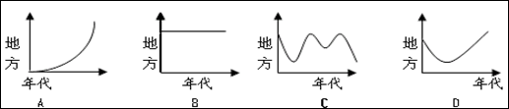
11．有人形象地说南京既是中国近代史的起点，也是中国近代史的终点。下列能够反映这种说法的两个历史片段是
①英国侵略者强迫清政府在南京江面的英舰上签订不平等条约
②洪秀全在南京颁布《天朝田亩制度》
③孙中山在南京主持中华民国临时政府第一次国务会议
④人民解放军占领南京国民政府“总统府”
A．①② B．②④ C． ①④ D． ①③
12．在某个条约的签字仪式上，一个自称“中国通”的帝国主义分子写了一幅上联：“琵琶琴瑟，八大王王王在上。”其他帝国主义分子听后连声叫绝，并发出阵阵狂笑。一个中方官员站起来，义正辞严，对了一幅下联：“魑魅魍魉，四小鬼鬼鬼犯边。”请问此条约的签订给中国社会发展带来的影响是：
A、西方国家的侵略势力开始由沿海深入到内地
B、资本输出由此开始，严重阻碍了中国民族资本主义的发展
C、中国政府完全沦为帝国主义的工具，中国完全沦为半殖民地半封建社会
D、巨额的战争赔款，大大加深了中国的半殖民地半封建化程度
13．“冲击——反应”曾是国内外史学界解释中国近代历史的模式之一。其主要观点为中国社会存在巨大的惰性，缺乏突破传统框架的内部动力；从19世纪中期开始，西方的冲击促使中国发生剧烈的变化。据此我们评价鸦片战争给中国带来的变化，哪些变化是积极的、符合世界历史发展潮流的
①鸦片战争使得中国开始沦为半殖民地半封建社会
②鸦片战争后，中国被迫对外开放，资本主义产生
③鸦片战争后中国人开始探求救国救民的道路，开始了民主化进程
④鸦片战争激化了中国的阶级矛盾，人民生活困苦
A、①② B、③④ C、①②③ D、②③
14．《鸦片战争：一个帝国的沉迷和另一个帝国的堕落》中写道：“当英舰突破虎门要塞，沿江北上，开向马乌涌炮台时，珠江两岸聚集了数以万计的当地居民，平静地观看自己的朝廷与英国的战事，好像观看两个不相干的人争斗。”材料主要说明（ ）
A．国人对世界形势一无所知 B．普通民众对战争比较茫然
C．英军笼络了广东下层民众 D．清政府已完全失去人民支持
15．黎仁凯在《洪仁玕的历史定位》中指出：对于作为太平天国后期重要领导人的洪仁玕，论者已不囿于太平天国的圈子，而是从社会发展和近代化等多角度进行透视……。这说明史学家对洪仁玕的定位较高，主要是看重了他（ ）
A．作为太平天国后期的核心领导了防御战
B．利用西方学说宣传民主革命思想
C．在《资政新篇》中提出发展资本主义设想
D．最早进行“器物”及政治改革的实践
16．近代一有识之士曾说：“一国所得，诸国安然而享之；一国所求，诸国群起而助之，是不啻驱西洋诸国，使之协以谋我。”上述言论针对的是（ ）
A．领事裁判权 B．片面最惠国待遇
C．居住及租地权 D．“门户开放”政策
17．下列文字材料反映的近代反侵略斗争，出现的先后顺序是
①“三元里前声若雷，千众万众同时来” ②“致远鼓楫冲重围，万火丛中呼杀贼”
③“愿人人战死而失台，决不愿拱手而让台” ④“神助拳，义和团，只因鬼子闹中原”
A．①②③④ B．①③②④ C．①②④③ D．③①②④
18．辛亥革命10周年之际，梁启超撰文写道：“辛亥革命有什么意义呢？简单说……第一，觉得凡不是中国人都没有权来管中国人的事；第二，觉得凡是中国人都有权来管中国人的事”。他主要肯定辛亥革命( )
A．实现了民族独立 B．推翻了封建帝制
C．确立了共和政体 D．增强了民族民主意识
19．恩格斯在论及某场战争时说：“不管这次战争的直接后果如何，有一点是必不可免的：古老中国整个传统的经济体系将完全崩溃。……在陆地和海上打了败仗的中国人将被迫欧化，全部开放它的港口通商，建筑铁路和工厂。”恩格斯所说的“这次战争”的历史影响在于
A．使中国开始沦为半殖民地半封建社会 B．开启了中国近代化的艰难历程
C．为中国思考制度变革提供了历史契机 D．极大地削弱了清政府的统治合法性
20．美国历史学家费正清在《伟大的中国革命》一书中表达了这样的观点：“鸦片战争的发生意味着中国拒绝在外交平等和对等贸易的基础上参加国际大家庭，结果导致英国使用武力。”费正清的上述观点
A．解释了鸦片战争的根源
B．抹杀了鸦片战争的实质
C．肯定了中国抗击英国侵略的正义性
D．从全球化的角度正确分析了鸦片战争的原因
21．《鸦片战争：一个帝国的沉迷和另一个帝国的堕落》中写道，“当(英)舰突破虎门要塞，沿江北上，开向马乌涌(炮台)时，(珠)江两岸聚集了数以万计的当地居民，平静地观看自己的朝廷与我军的战事，好像观看两个不相干的人争斗。”材料主要说明( )
A．国人对世界形势一无所知 B．普通民众对战争比较茫然
C．英军笼络了广东下层民众 D．清政府已完全失去人民支持
22．从近代中国开始沦为半殖民地开始，下列最能全面代表近代中国人民探索的历史主题的是（ ）
A．救亡图存 B．工业化 C．民主化 D．近代化
23．新疆有一座晚清名臣的祠堂，里面悬挂着一副楹联：“提挈自东西……十年戎马书生老；指挥定中外……万里寒鸦相国寺。”它颂扬的是
A．曾国藩 B．左宗棠 C．李鸿章 D．张之洞
24．日本人竹野与三郎曾说：“我们的对手十分顽强，丝毫不怕死……等一有机会就发动进攻。不仅台北的情况是这样，而且整个新竹的四郊也是这样，新竹的村民是以顽强和勇敢著称的。”他所描述场景发生于
A．抗日战争期间 B．鸦片战争期间
C．台湾人民反割台斗争期间 D．义和团运动期间
25．1921年中共“一大”上通过的《中国共产党纲领》(英文译稿)中规定：“以无产阶级革命军队推翻资产阶级，由劳动阶级重建国家，直至消灭阶级差别；……废除资本私有制，没收一切生产资料，如机器．土地．厂房．半成品等，归社会所有。”对上述材料的解读，不正确的是
A．中国共产党是新型的革命政党
B．具有社会主义革命的性质
C．体现的是中共的民主革命纲领的精神
D．中共缺乏对中国国情的正确认识

第II卷（非选择题共25分）
26． “创新是一个民族的灵魂”中国作为一个历史悠久的多民族国家，在制度创新方面多有建树，而且其体系之完备，经验之丰富，影响之深远都是世界上其他民族不可比拟的。阅读下列材料
材料一
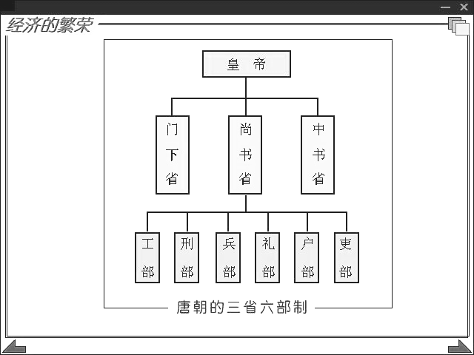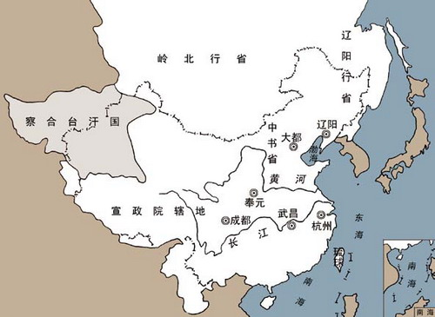
图8 图9 元朝疆域图
- 分别指出图8和图9的制度及其意义？（10分）

材料二、自世卿门阀举荐制度推翻，唐宋厉行考试，明清峻法执行，无论试诗赋、策论、八股文，人才辈出；虽所试科目不合时用，制度则昭若日月。——《孙文选集》
- 概括材料二对科举制的看法。（4分）

材料三、“鸦片战争一阵疾风，吹荡了沉寂的知识界，一批关心国家命运的仁人志士，看到了英美等国的政治体制与中国的不同之处：议会制度、总统禅让等。他们的思想深处，滋生着对民主制度的欣慕和对专制制度的不满之情。”—— 熊月之《中国近代民主思想史》
(3) 根据材料三，归纳影响中国政治制度转型的因素。（6分）

材料四、政治制度，必然得自根自生，纵使有些可以从国外移来，也必然先与其本国传统，有一番融合媾通，才能真实发生相当的作用。否则无生命的政治，无配合的制度，决然无法长成。换言之，制度必须与人事相配合。辛亥前后，人人言变法，人人言革命，太重视了制度，好像只要建立制度，一切人事自会随制度而转变。因此只想把外国现成制度，模仿抄袭。——钱穆《中国历代政治得失》
(4)根据材料四并结合所学知识指出，当时政府通过哪部法律文献“从国外移来”了其制度？（3分）材料认为这一制度没能“真实发生相当作用”的主要原因是什么？（2分）

2015—2016学年第一学期期中考试历史答案
一、选择题（本题共25道小题，每小题2.5分，共75分）
1.B 2.B 3.C 4.B 5.C 6.B 7.B 8.C 9.B 10.C 11.C 12.C 13.D 14.B 15.C 16.B 17.A 18.D 19.C 20.B 21.B 22.A 23.B 24.C 25.C
二、非选择题共25分
26.（1）制度：三省六部制。（2分）意义：三省之间既相互牵制、又互为补充、分工明确、提高了行政效率，分割相权、有利于加强皇权。（4分）
制度：行省制。（2分）意义：便利中央对地方的管理、加强中央集权，对后世影响深远。（2分）
（2）科举制取代举荐制，以考试成绩为选官标准，有利于国家选拔人才，是我国古代选官制度的重大进步。（4分）
（3）西方列强的入侵，民族危机加深，促使民族意识觉醒；先进的中国人对西方民主政治的欣慕和对现实专制制度的不满。（6分）
（4）《中华民国临时约法》（3分）太重视制度而未注意与人事相配合（2分）

